# 2008 R2部署weblogic 10.3.6

# 环境描述：

|  |  |  |
| --- | --- | --- |
| 系统 | IP地址 | 所需软件 |
| Windows 2008 R2 standard sp1 64Bit | 192.168.0.70 | jdk\_7u51\_windows\_64.zip  wls1036\_generic .jar |

# 重点：

1. WebLogic是美国[Oracle](http://baike.baidu.com/view/15020.htm)公司出品的一个application server，确切的说是一个基于JAVAEE架构的[中间件](http://baike.baidu.com/view/23710.htm)，WebLogic是用于开发、集成、部署和管理大型分布式Web应用、网络应用和[数据库应用](http://baike.baidu.com/view/4195600.htm)的Java[应用服务器](http://baike.baidu.com/view/995472.htm)。将Java的动态功能和Java Enterprise标准的安全性引入大型网络应用的开发、集成、部署和管理之中。
2. WebLogic Server拥有处理关键Web应用系统问题所需的性能、可扩展性和高可用性。
3. 对业内多种标准的全面支持，包括[EJB](http://baike.baidu.com/view/3542.htm)、[JSP](http://baike.baidu.com/subview/3387/16963334.htm" \t "_blank)、[JMS](http://baike.baidu.com/subview/157103/12665866.htm" \t "_blank)、[JDBC](http://baike.baidu.com/view/25611.htm" \t "_blank)、[XML](http://baike.baidu.com/view/63.htm" \t "_blank)（[标准通用标记语言](http://baike.baidu.com/view/5286041.htm)的子集）和WML，使Web应用系统的实施更为简单。
4. Weblogic服务都多个版本，例如：wls\_\*\*\*\*\_generic.jar文件，他本身无自带jdk，需要手动去安装，若weblogic文件是.exe的安装版本，内置就已经集成了jdk（也可以自己安装完成之后，指定）；

# 安装步骤：

### 一、安装weblogic；

1.首先安装JDK，将jdk文件放到主机中，进行解压；

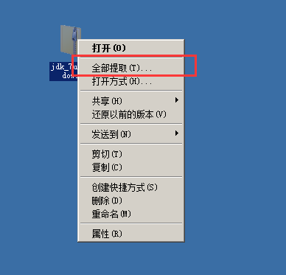

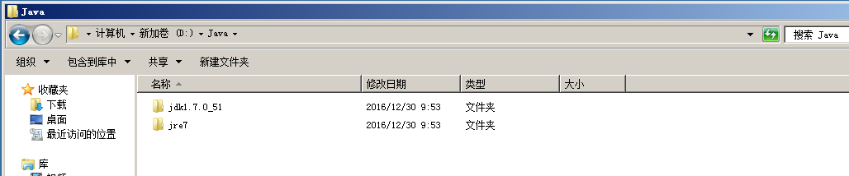

2.开始编辑环境变量，使系统能够找到jdk的文件命令；

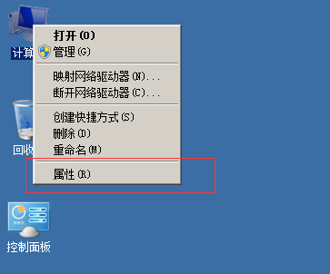

找到环境变量；

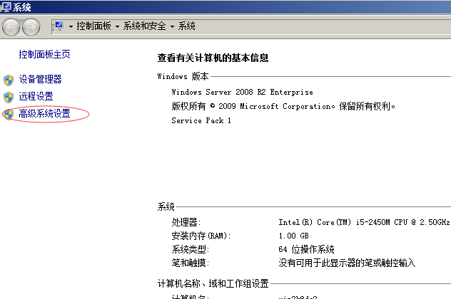

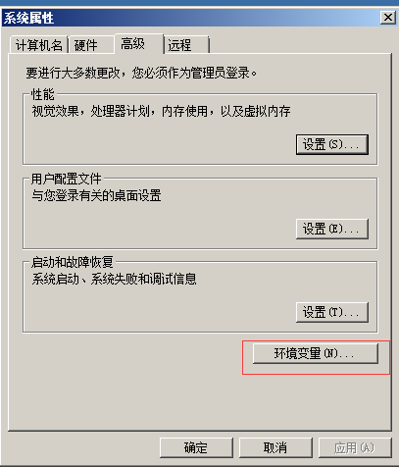

新建一个环境变量，为jdk安装路径；

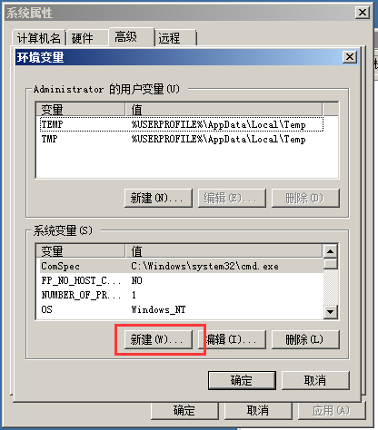

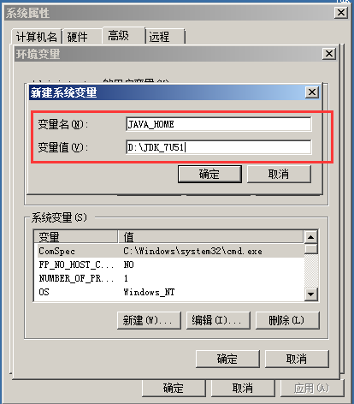

进行编辑或新建环境变量CLASSPATH，变量值为 .;%JAVA\_HOME%\lib;%JAVA\_HOME%\lib\tools.jar;

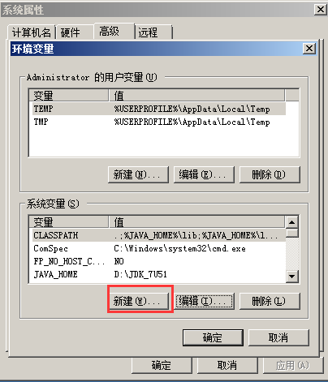

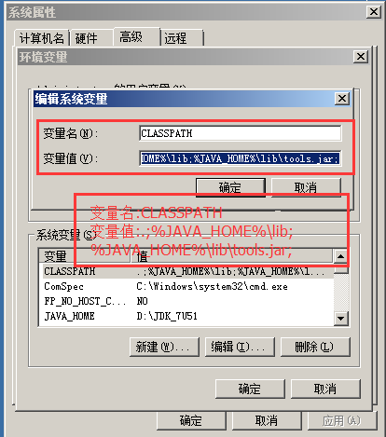

在PATH变量添加变量值 %JAVA\_HOME%\bin;%JAVA\_HOME%\jre\bin（注意变量值之间用“;”隔开）；

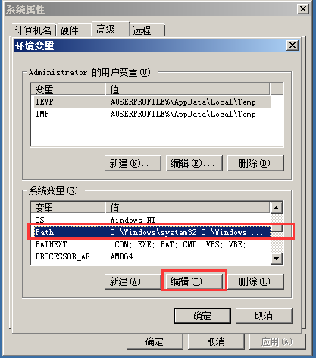

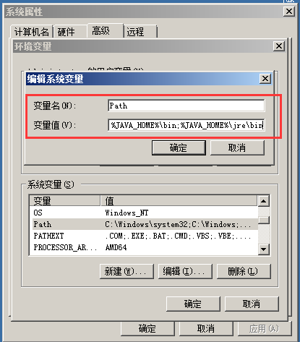

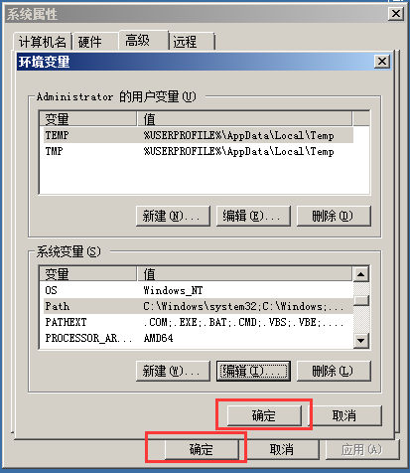

3.验证变量的配置；

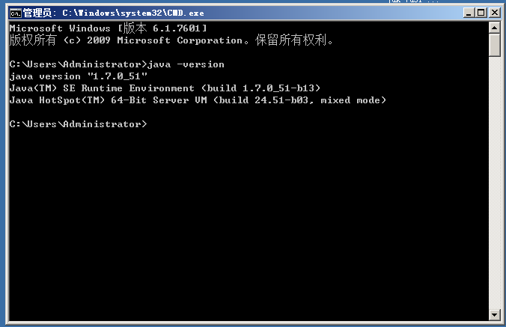

4.将weblogic文件放到主机中，注意通用的是jar格式文件，还有别的格式的文件，网上说jar格式的版本文件最靠谱，别的我也没试过；

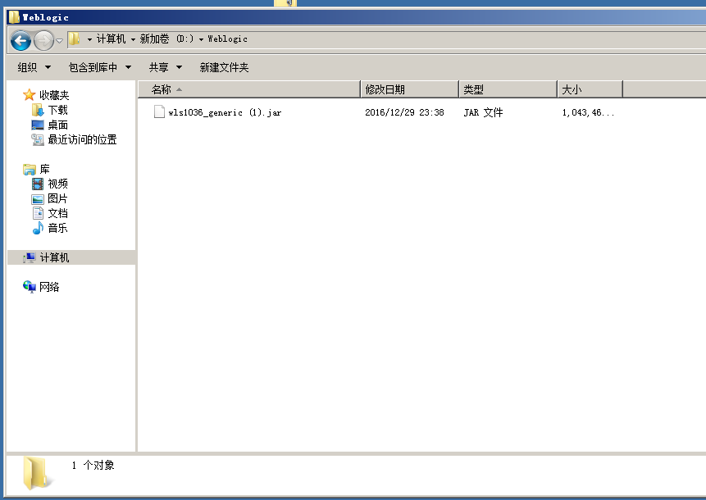

5.进入cmd中，cd到weblogic文件存放目录，进行安装；

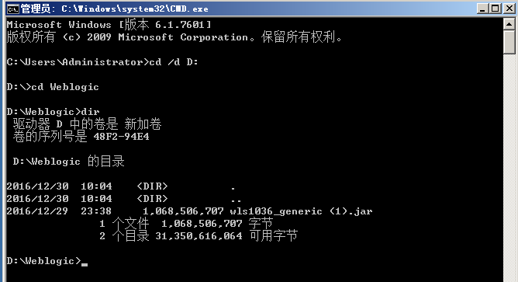

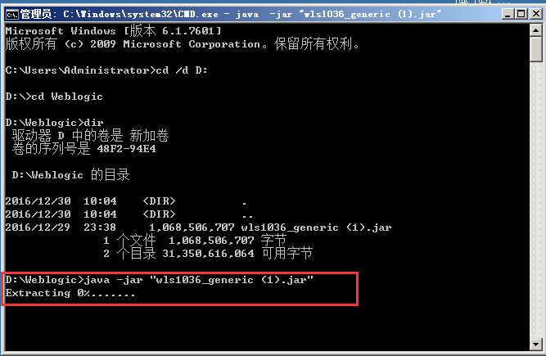

6.大约执行完上图最后一条命令之后，一分钟的时间，弹出weblogic的安装页面；

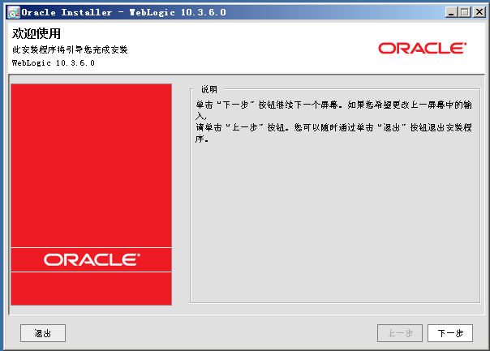

7.指定weblogic的安装目录，所谓中间件指的就是weblogic；

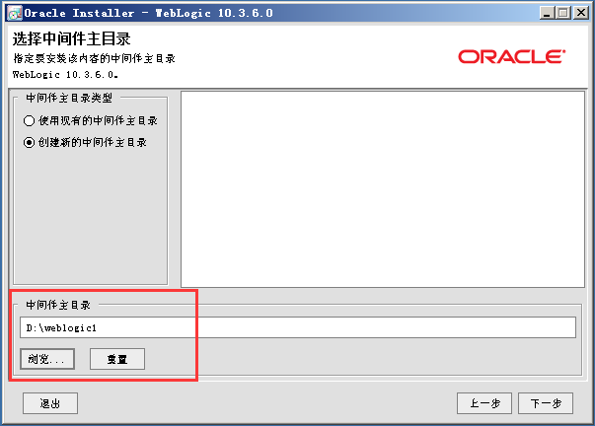

8.此步骤可以不填写电子邮件地址，不接受安全更新通知，在接下来的步骤点yes就ok；

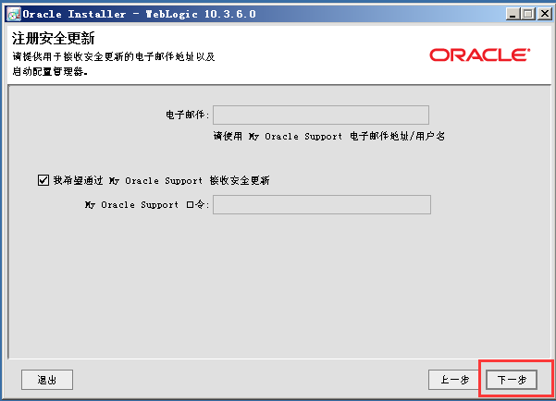

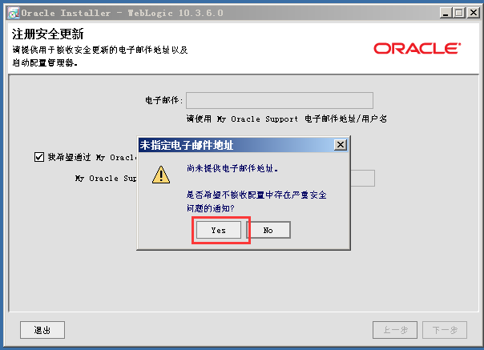

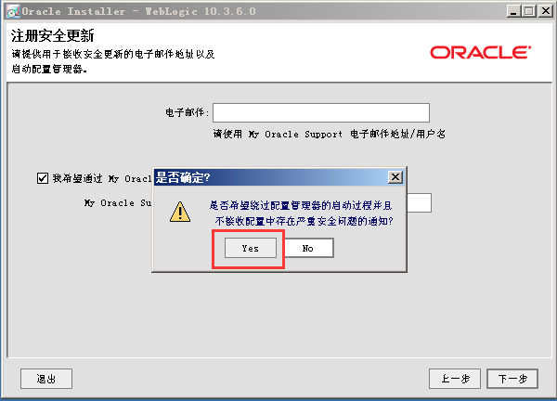

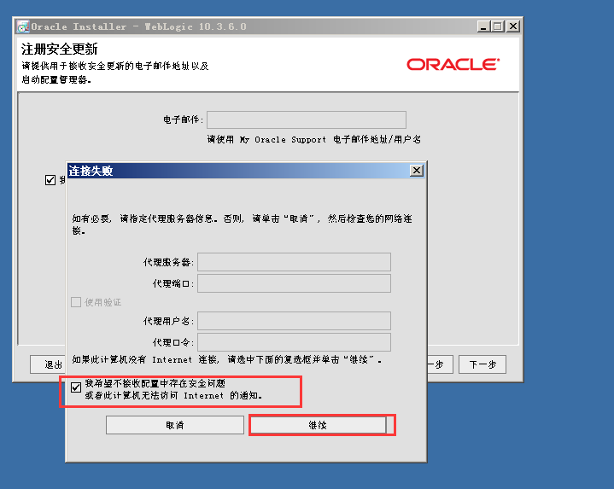

9.选择典型安装；

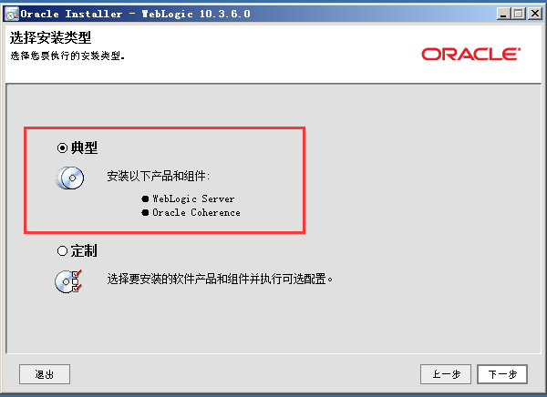

10.选择jdk，因为weblogic本身也会集成jdk，但是由于版本问题，需要手动进行安装jdk之后，在此步骤进行指定手动安装的本地jdk路径；

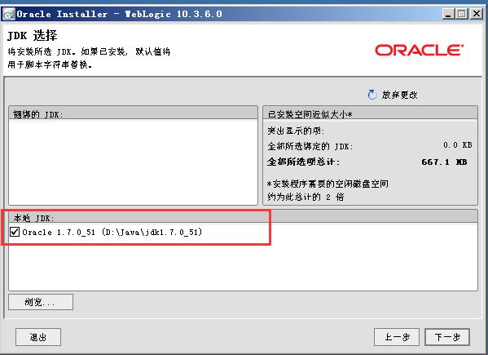

11.选择版本安装目录；

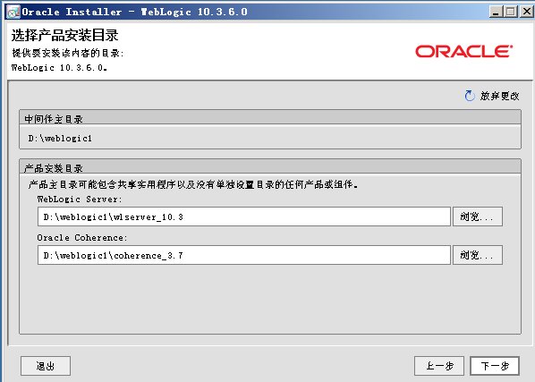

12.创建快捷方式；

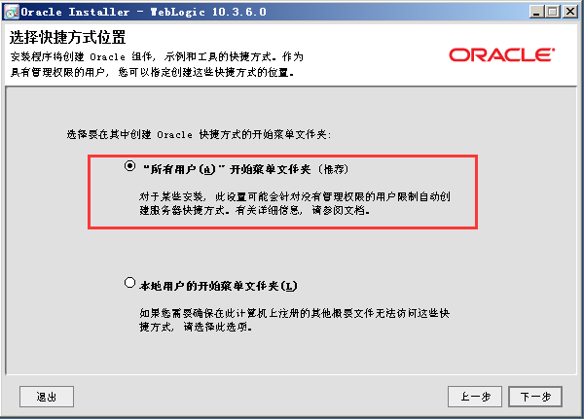

13.大体的列出了安装wenlogic的组件，直接下一步即可；

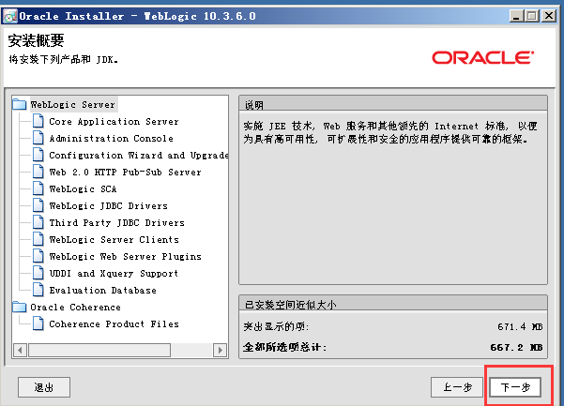

14.稍作等待，安装成功；

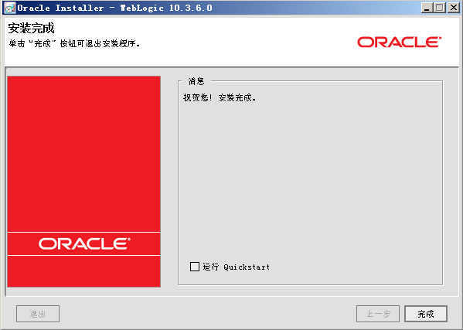

### 二、创建weblogic域；

15.可以在开始—所有程序—中看到oracle weblogic的管理目录，打开tools下的创建weblogic域的控制台；

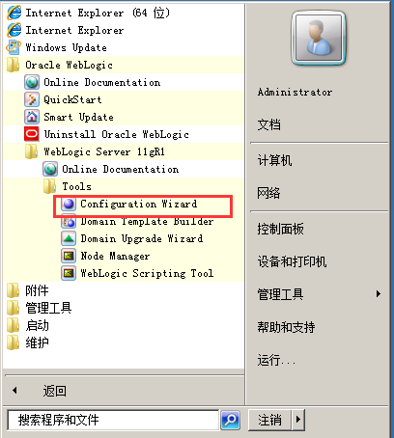

16.点击创建新域；

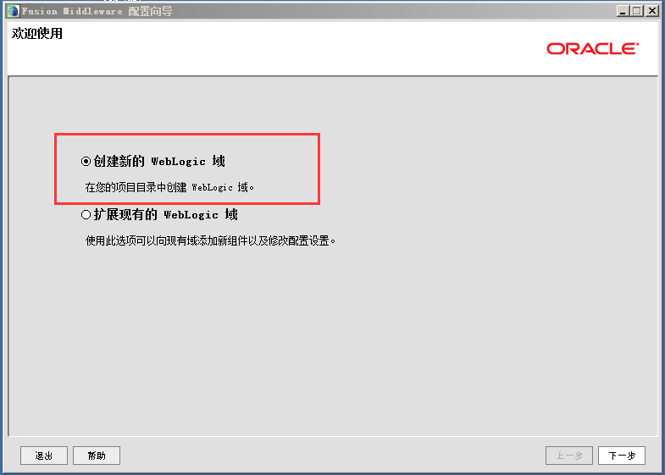

17.选择域源，默认下一步；

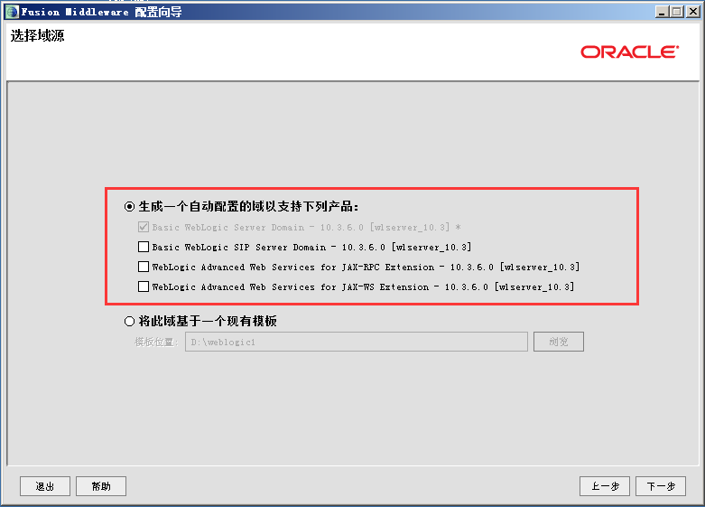

18.输入域的名称和存放目录；

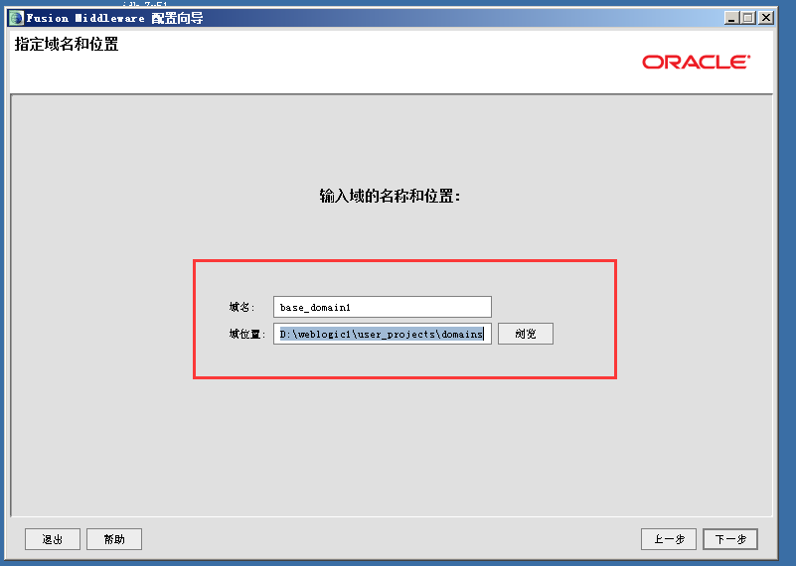

19.配置域的管理员和密码，密码必须大于八个字符；

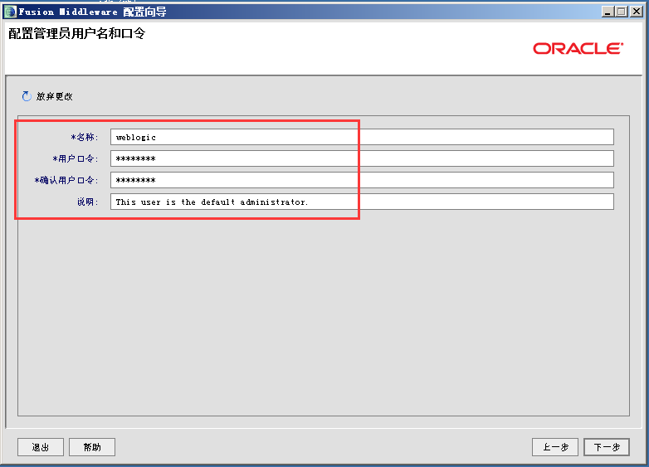

20.选择该域所使用的jdk，可以指定不同的版本，前提是安装之后；

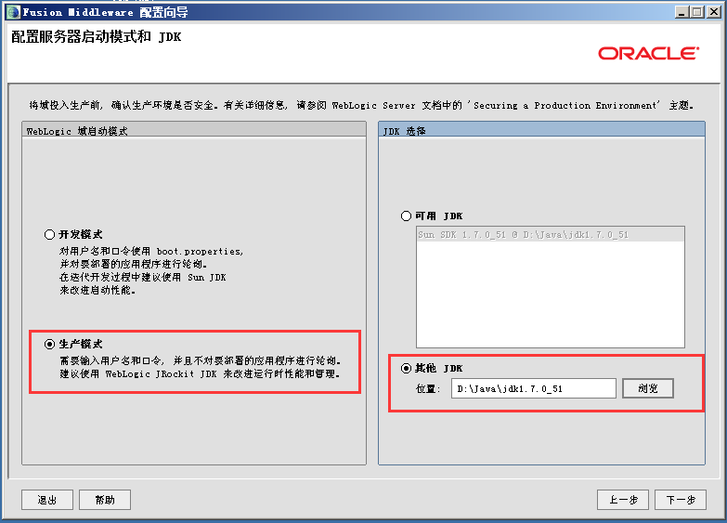

21.选择管理服务器；

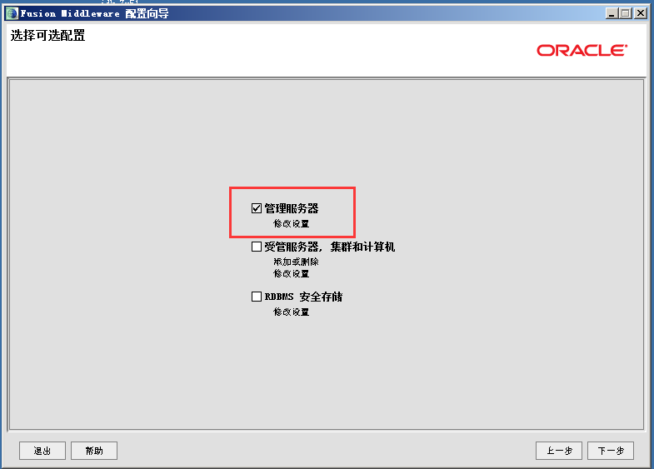

22.配置该域的管理服务器，设置port，默认为7001；

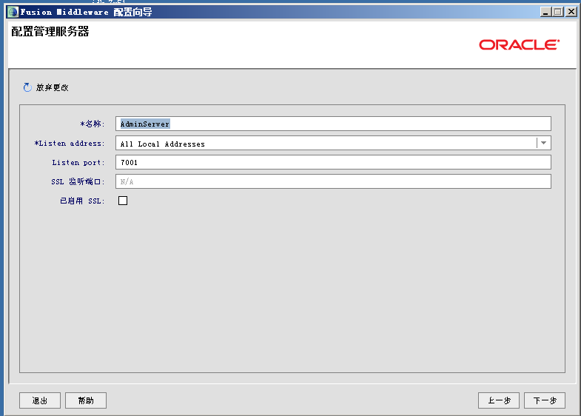

23.默认下一步；

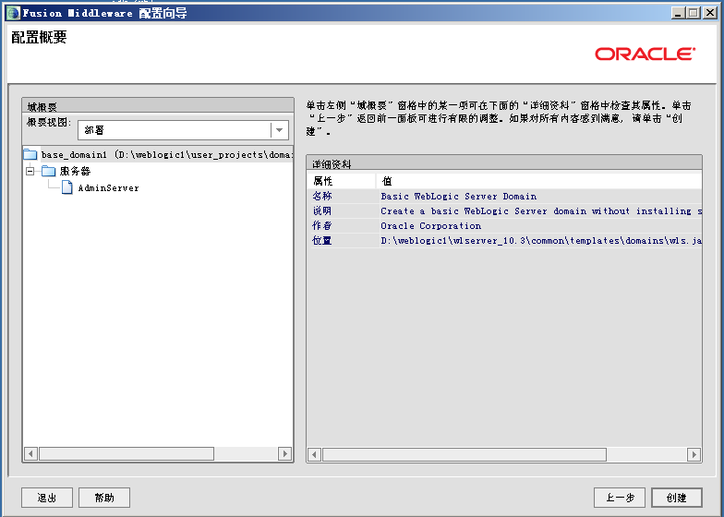

24.正在创建域；

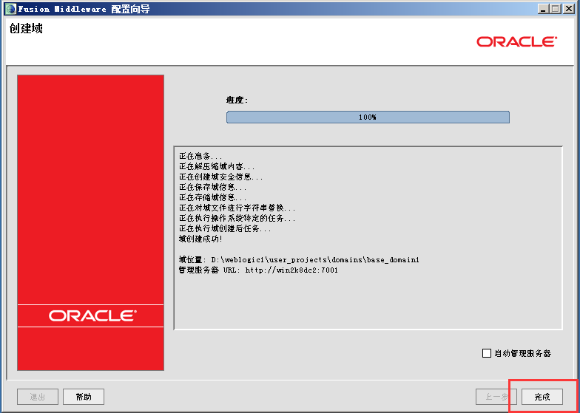

### 三、启动域，登录控制台，进行部署项目；

25.可以打开创建域时所指定的存放目录，进行验证安装了哪些文件；

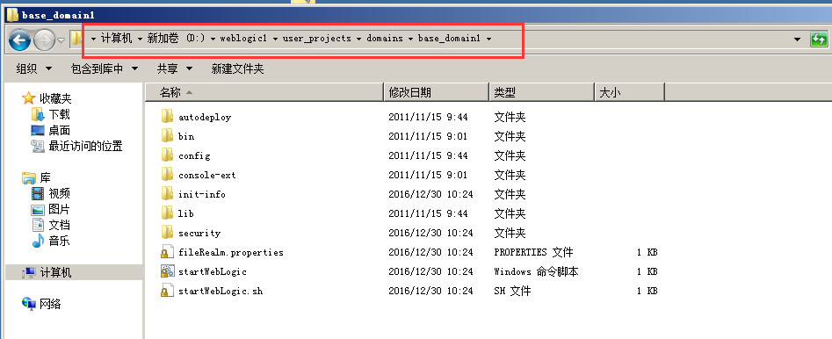

26.点击start weblogic.bat 文件，启动该域，windows的一贯手法，不多解释；

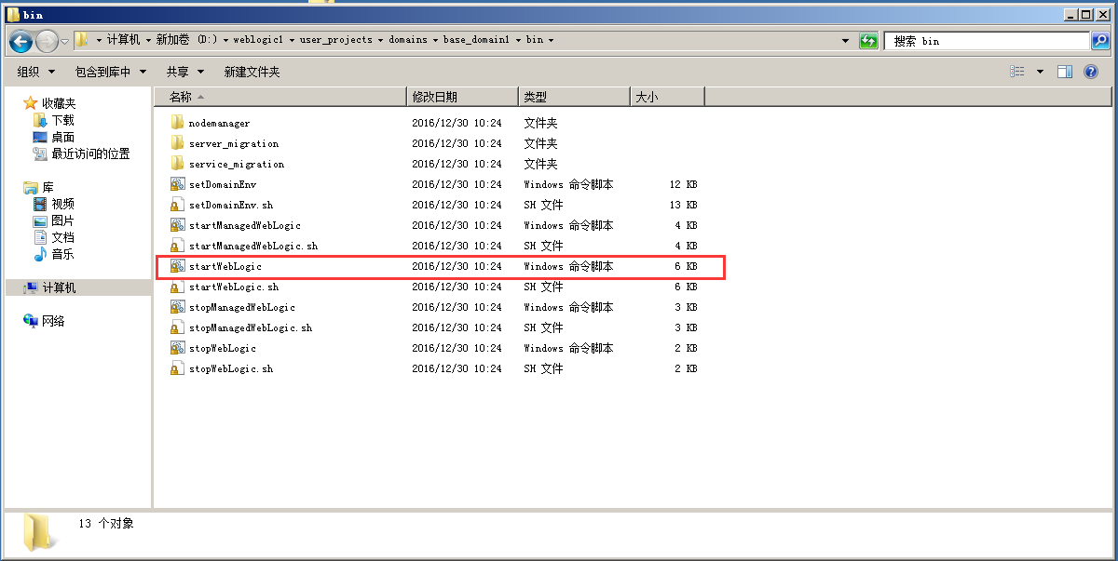

27.提示输入该域的管理员用户和密码，输入创建该域时的用户密码（也可以在文件中指定域的管理员和密码，省去了每次启动该域输入管理员用户密码的麻烦，详情请看文章最后拓展部分）；

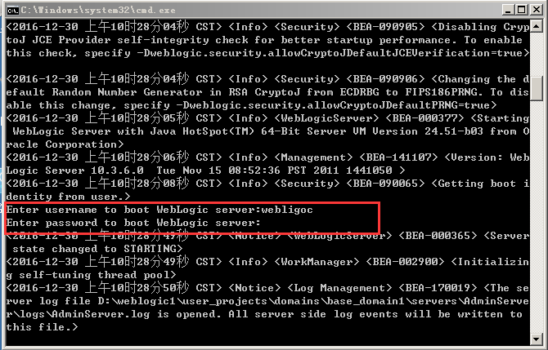

28.提示下图的字符为启动成功；

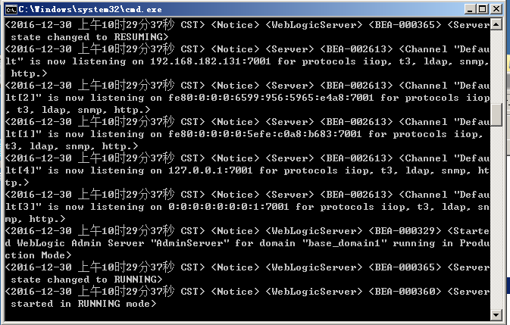

29.通过浏览器访问该路径，进入域的控制台，注意端口为7001；

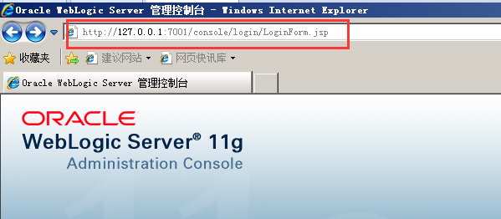

30.有时会报安全问题，为了接下来的配置，务必要做以下步骤，将页面添加到信任的站点中；

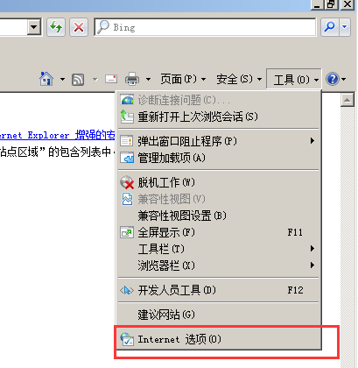

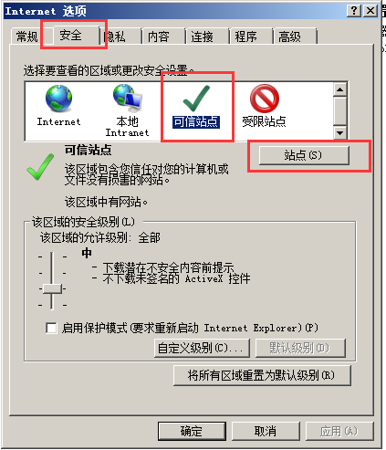

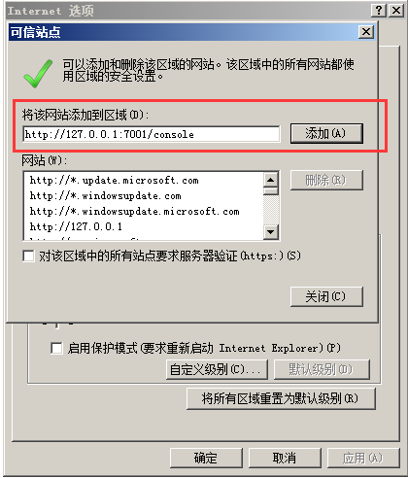

31.输入域的管理员和密码进行登录，不同的域有不同的管理员和密码，进入哪个域，就使用哪个域的管理员进行登录控制台；

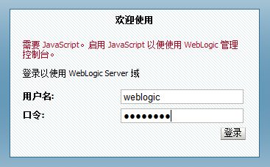

32.点击锁定并编辑（注意：若是不做上边的将站点加入到浏览器的信任站点步骤，此时会点击没有任何反应），点击完成后，点击左下方的部署按钮；

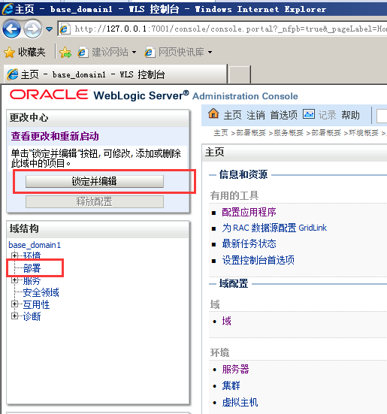

33.点击安装，进行部署项目；

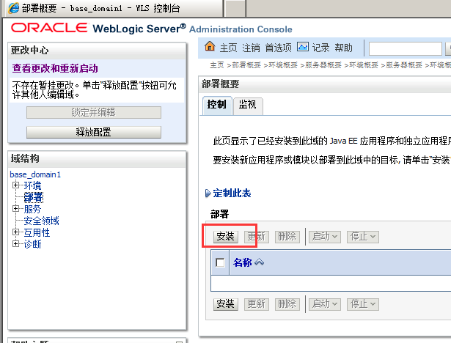

34.先保证项目已经在主机上；

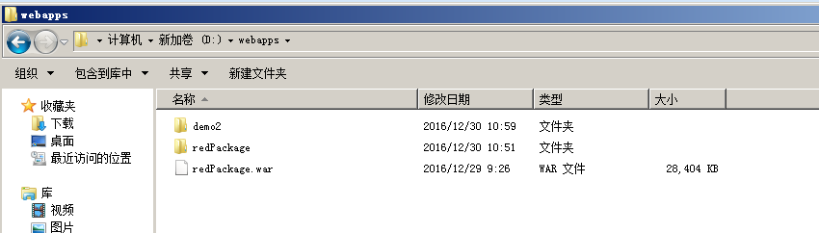

35.选择主机中项目的路径，勾选上，点击下一步；

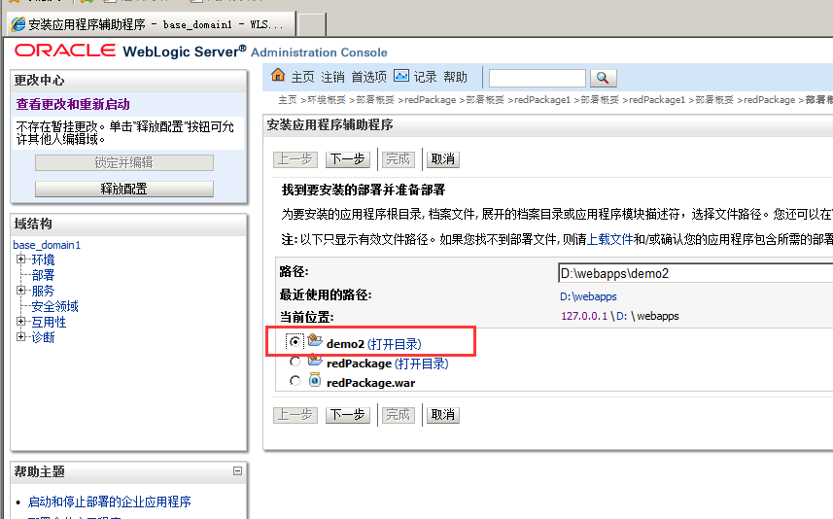

36.默认选择下一步；

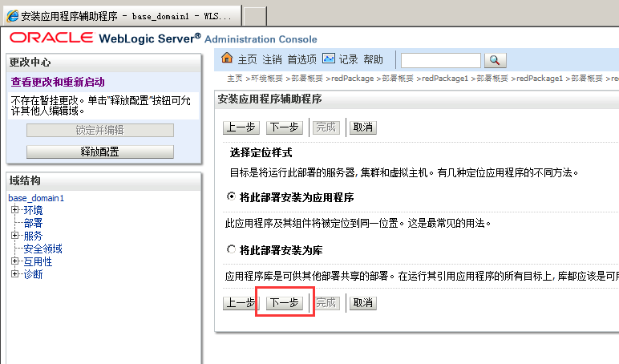

37.为该项目命名，选择下一步；

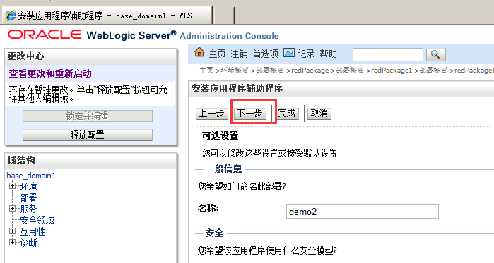

38.点击完成，稍作等待；

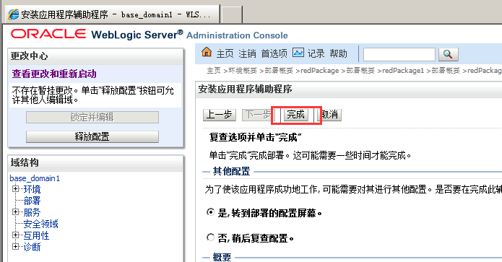

39.完成之后，选择激活更改；

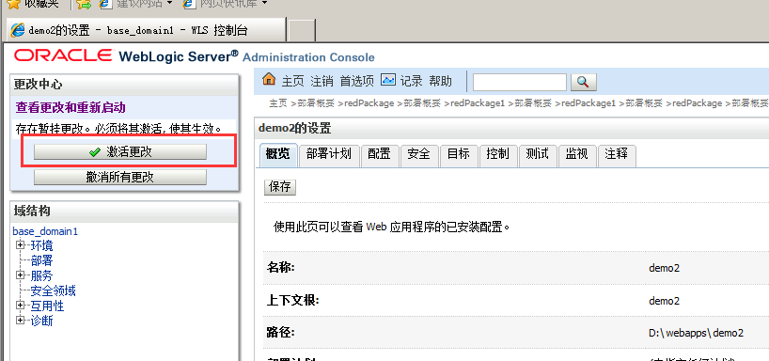

40.项目安装完成之后，勾选中项目名称，选择启动，点击为所有请求提供服务；

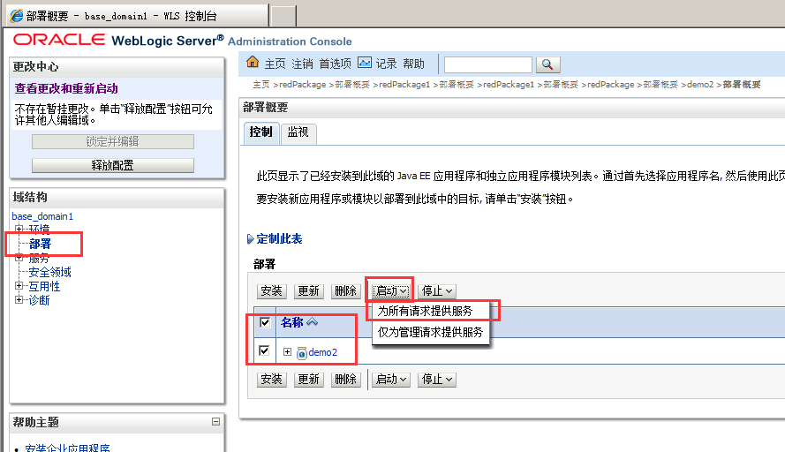

41.选择是；

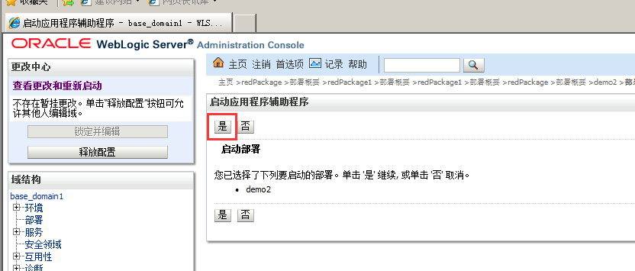

42.启动完成之后，项目的状态由准备就绪变成了活动，证明启动完成；

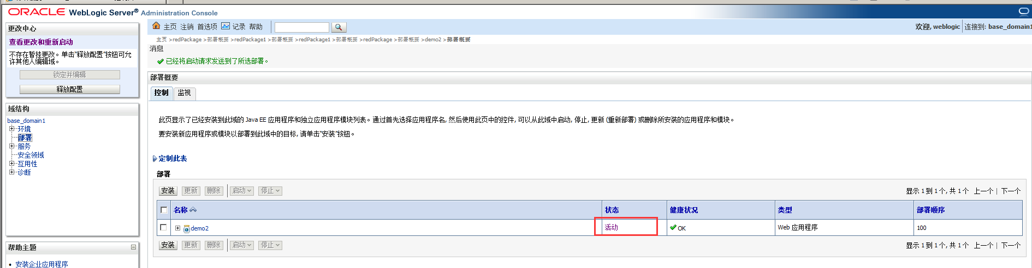

### 四、客户端访问测试；

43.客户端可以进行访问，访问URL为 <http://ip地址:7001>；

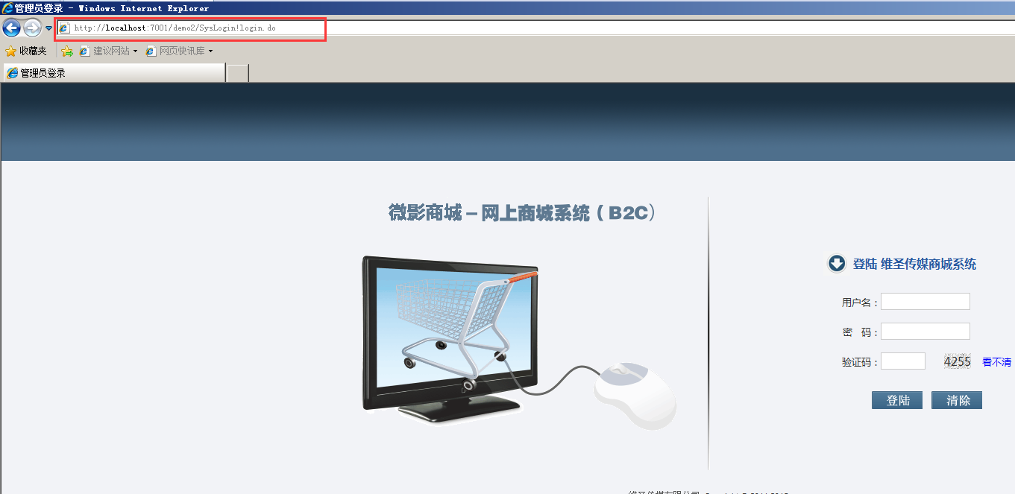

# 拓展：

在安装步骤27步中，启动weblogic域时，每次都需要手动输入管理员用户和密码，比较繁琐，可以通过以下方法，直接保存用户密码到启动文件中，不需要手动输入；

可以通过设置：weblogic安装目录下的域文件中的bin目录下的启动域的文件

 D:\Weblogic\Middleware\user\_projects\domains\fjgh\_domain\bin

目录下的startWebLogic.cmd 文件内容； 管理服务(startWebLogic.cmd 文件)的时候，不用每次都输入域管理用户及密码；

修改startWebLogic.cmd文件内容：

在call "%DOMAIN\_HOME%\bin\setDomainEnv.cmd" %\* 后面添加：

set WLS\_USER=域管理的用户

set WLS\_PW=域管理的密码

两行内容，保存即可。

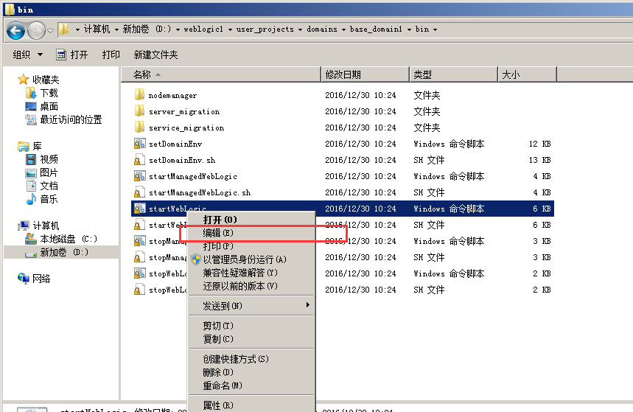

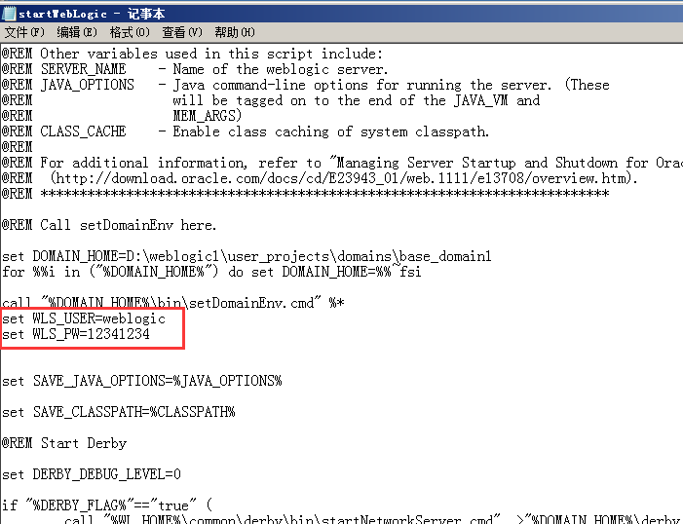

重启域的控制脚本，不需要手动输入管理员用户和密码；